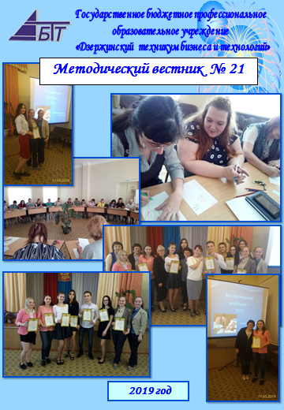
СОДЕРЖАНИЕ
О главном  Учебная мотивация и методы её формирования  (Кокорина С. Н., методист)  Педагогический совет  Способы повышения мотивации студентов к обучению: проблемы и пути их решения (Семенец О.В., преподаватель)  Мотивация студентов на занятиях обществознания и истории (Шимолина О.И., преподаватель)  Методы и средства развития познавательной активности на уроках математики (Горчакова М.В., преподаватель)  Мотивация студентов к занятиям физической культурой  (Уткина А.В., преподаватель)  Использование элементов молодежной культуры как средства повышения интереса к предмету (Тюжина Е.Д., преподаватель)  Педагогические технологии  Обзор современных образовательных технологий  (Игумнова Т.В., преподаватель)  Методическая копилка  Игровые образовательные технологии и их применение на занятиях по дисциплине Информатика (Бойнова А. Е., преподаватель)  Профилактика выгорания  Тренинг «Профилактика педагогического выгорания»  (Соловьева Н.В., педагог-психолог) | 3  3  8  8  11  16  21  24  29  29  33  33  37

О главном

Учебная мотивация и методы её формирования

Кокорина С.Н., методист

«В целом, люди работают напряженнее и более инновационно, если их не принуждают, совсем другая картина там, где им строго указывают, что делать.»
Соичиро Хонда
(основатель компании
Honda Motor Co., Ltd)

Часто в педагогической деятельности нам приходится с сожалением констатировать: «не хочет учиться», «мог бы прекрасно заниматься, а желания нет». Педагоги знают, что студент не может успешно учиться, если он относится к учению и знаниям равнодушно, без интереса и, не осознавая потребности в них. Поэтому перед нами стоит задача по формированию и развитию у студентов положительной мотивации к учебной деятельности.
Мотивация — своеобразный источник энергии, заставляющий нас двигаться вперед, позволяющий с легкостью решать сопутствующие проблемы и находить изящные выходы из затруднительных ситуаций, добиваться успеха и достигать целей. Мотивация является одной из фундаментальных проблем психологии, т.к. только понимание мотивов поведения человека позволяет адекватно оценивать поступки и их следствия.
Мотивация является “сложным механизмом соотнесения личностью внешних и внутренних факторов поведения, который определяет возникновение, направление, а также способы осуществления конкретных форм деятельности”.
Учебная мотивация - это частный вид мотивации, который, как и любой другой, характеризуется системностью, направленностью, устойчивостью, динамичностью.
Формирование мотивации учения без преувеличения можно назвать одной из центральных проблем современного обучения. Ее актуальность обусловлена обновлением содержания обучения, постановкой задач формирования у студентов приемов самостоятельного приобретения знаний и познавательных интересов, формирования у них активной жизненной позиции.
Проблема формирования мотивации учения лежит на стыке обучения и воспитания, здесь в поле внимания педагога оказывается не только осуществляемое учение, но и происходящее в ходе учения развитие личности обучающегося. Большую помощь по выявлению немотивированных студентов и развитию творческих способностей у обучающихся оказывает воспитательный отдел (в том числе психологическая служба техникума).

1 Мотивация учебной деятельности

Учебная мотивация определяется целым рядом специфических для этой деятельности факторов.
Во-первых, - она определяется самой образовательной системой, образовательным учреждением, где осуществляется учебная деятельность;
во-вторых, - организацией образовательного процесса;
в-третьих, субъектными особенностями обучающегося (возраст, пол, интеллектуальное развитие, способности, уровень притязаний, самооценка, взаимодействие с другими студентами и т. д.);
в-четвертых, - субъектными особенностями педагога и, прежде всего системой отношения его к студенту, к делу;
в-пятых, спецификой учебного предмета.

Рисунок 1 - Виды мотивации

Выделяют пять уровней учебной мотивации:
1.Высокий уровень учебной активности (есть познавательный мотив, стремление наиболее успешно выполнять все предъявляемые требования, студенты добросовестны и ответственны, сильно переживают, если получают замечания или неудовлетворительные отметки).
2.Хорошая мотивация (обучающиеся успешно справляются с учебной деятельностью.)
3.Положительное отношение к внеучебной деятельности (такие подростки достаточно благополучно чувствуют себя в техникуме, но первой целью их является общение с друзьями, познавательные мотивы у них сформированы в меньшей степени, и учебный процесс их мало привлекает).
4.Низкая мотивация (посещают занятия неохотно, предпочитают пропускать их, на уроках часто занимаются посторонними делами, испытывают серьезные затруднения в учебной деятельности).
5.Негативное отношение к обучению, дезадаптация (испытывают серьезные трудности в обучении и проблемы в общении с однокурсниками, педагогами, иногда могут проявлять агрессию, отказываться выполнять задания, следовать тем или иным нормам и правилам).

Причины спада учебной мотивации:
1. У подростков нечетко сформировано чувство будущего (непонимание цели обучения).
2. Межличностные отношения (педагога к студенту, студента к педагогу, студента к студенту).
3. Личная значимость дисциплины.
4. Умственное развитие студента (низкая продуктивность учебной деятельности).

2 Развитие мотивов учения

Для того, чтобы обучающийся по-настоящему включился в работу, нужно, чтобы задачи, которые ставятся перед ним в ходе учебной деятельности, не только были понятны, но и внутренне приняты им, т.е. чтобы они приобрели значимость для него лично и нашли, таким образом, отклик и опорную точку в его переживании.
Виды мотивов
познавательные | социальные
направленность на содержание учебного предмета | направленность на другого человека в ходе учения
- ориентация на овладение новыми знаниями, фактами, закономерностями  - ориентация на усвоение способов добывания знаний, приемов самостоятельного приобретения знаний  - ориентация на приобретение дополнительных знаний и затем на построение специальной программы самосовершенствования | - долг, ответственность, понимание значимости учения  - стремление занять определенную позицию в отношениях с окружающими, получить их одобрение  - стремление к контактам со сверстниками,  - помощь товарищам
В психологии известно, что развитие мотивов учения идет двумя путями:
1. Через усвоение и принятие обучающимися смысла учения;
2. Через саму деятельность учения, которая должна чем-то заинтересовать студента.

Способы мотивации:
1. Способ раскрытия учебного материала. Когда учебная деятельность приобретает для студента творческий характер (активные формы обучения), она вызывает у него интерес к изучению дисциплины. При этом мотивировать положительное отношение к изучению данного предмета может как его содержание, так и метод работы с ним.
2. Организация работы малыми группами. Включение в урок обсуждения, например, результатов работы, распределение совместных действий по функциям могут заинтересовать обучающихся, обеспечить их внимательное, заинтересованное отношение к коллективным формам учебной работы. Мотивировать их к совместному выполнению заданий может, например, осознание возможности оказать и получить помощь, обменяться информацией. Принцип набора учащихся при комплектовании малых групп имеет большое мотивационное значение. Если детей с нейтральной мотивацией к предмету объединить с детьми, которые не любят данный предмет, то после совместной работы первые существенно повышают свой интерес к этому предмету. Если же включить учеников с нейтральным отношением к данному предмету в группу любящих данный предмет, то отношение у первых не меняется.
3. Отношение между мотивом и целью. Цель, поставленная педагогом, должна стать целью студента. Для превращения цели в мотивы-цели большое значение имеет осознание студентом своих успехов, продвижение вперед.
4. Проблемность обучения. На каждом из этапов урока необходимо использовать проблемные задания. Если педагог в системе делает это, то обычно мотивации обучающихся находятся на достаточно высоком уровне.
5 Нестандартные задания. Например, при коррекции мотивации к изучению математики можно предложить составить небольшой задачник. Задачи, составленные студентом, можно использовать при работе с группой. При коррекции мотивации к изучению истории – оформить альбом иллюстраций (для дизайнеров) и прочее.
6 Использование игровой деятельности. Учение начинает вызывать положительное отношение к себе, что является показателем положительных мотивов выполнения этой деятельности.
7 Эмоциональная окрашенность. Связь интереса с положительными эмоциями имеет значение на первых этапах возникновения любознательности. Виды эмоций: положительные (радость, удовлетворенность, уверенность, гордость) и отрицательные (страх, обида, досада, скука, унижение).

3 Формирование мотивации учения

Воспитанию положительной мотивации учения способствуют:
- общая атмосфера в техникуме, группе;
- участие студента в коллективных формах организации разных видов деятельности;
- отношения сотрудничества педагога и обучающегося, помощь педагога в виде советов;
- привлечение студентов к оценочной деятельности и формирование у них адекватной самооценки;
- занимательное изложение, необычная форма преподавания материала (познавательные игры, ситуация спора и дискуссии; анализ жизненных ситуаций);
- эмоциональность речи педагога;
- умелое применение поощрения и порицания (прием, когда сравниваются успехи не с успехами других студентов, а с его прежними результатами).

Анализ работы преподавателей в ходе учебных занятий показывает, что они далеко не всегда уделяют должное внимание мотивации обучающихся. Многие педагоги, часто сами того не осознавая, исходят из того, что раз студент пришел в техникум, то он должен делать все то, что рекомендует педагог. Некоторые педагоги, прежде всего, опираются на отрицательную мотивацию. В таких случаях деятельностью обучающихся движет, прежде всего, желание, избежать разного рода неприятностей. например, получения плохой оценки и т.д. В таких случаях учебная деятельность радости не приносит, человек не может длительное время работать на отрицательной мотивации, порождающей отрицательные эмоции.
Целесообразно применять методы мотивации на разных этапах учебного занятия:
- Этап вызывания исходной мотивации. На начальном этапе урока можно учитывать несколько видов побуждений обучающихся: актуализировать мотивы предыдущих достижений ("мы хорошо поработали над предыдущей темой"), вызывать мотивы относительной неудовлетворенности ("но не усвоили еще одну важную сторону этой темы"), усилить мотивы ориентации на предстоящую работу ("а между тем для вашей будущей жизни/профессиональной деятельности это будет необходимо: например в таких-то ситуациях"), усилить непроизвольные мотивы удивления, любознательности.
- Этап подкрепления и усиления возникшей мотивации. Вызвав мотивацию на первом этапе урока, мы часто перестаем о ней думать, сосредоточиваясь на предметном содержании. Здесь педагогу необходимо ориентироваться на познавательные и социальные мотивы, вызывая интерес к нескольким способам решения задач и их сопоставление (познавательные мотивы), к разным способам сотрудничества с другим человеком (социальные мотивы). Для этого могут быть использованы чередования разных видов деятельности (устной и письменной, трудной и легкой и т.п.).
- Этап завершения урока. Важно, чтобы каждый вышел из деятельности с положительным личным опытом и чтобы в конце урока возникала положительная установка на дальнейшее учение. Главным здесь является усиление оценочной деятельности самих обучающихся (рефлексия) в сочетании с отметкой педагога.

Как правило, учебная деятельность ребенка побуждается не одним мотивом, а целой системой разнообразных мотивов, которые переплетаются, дополняют друг друга, находятся в определенном соотношении между собой.
Формировать и развивать мотивацию – значит не заложить готовые мотивы и цели в голову обучающегося (это могло бы привести к манипулированию другим человеком), а поставить его в такие условия и ситуации развертывания активности, где бы желательные мотивы и цели складывались и развивались бы с учетом прошлого опыта, индивидуальности, внутренних устремлений самого студента.

«Создайте хороший климат, обеспечьте соответствующую подкормку и предоставьте людям расти самим. Вот тогда они вас удивят.»
Дуглас Макгрегор
(проф. Школы управления Слоуна
Массачусетского технологического института,
создатель теории мотивации труда).
Список литературы
1. Валеев Г. Х. Методология и методы психолого – педагогических исследований: Учебное пособие для студентов 3 – 5-х курсов педагогических вузов. – Стерлитамак: Стерлитамак. гос. пед. ин-т, 2002. – 134 с.
2. Шацкий С. Т. Избранные педагогические сочинения. – М., 1962. – Т. 2. – 476 с.
3. Возрастная и педагогическая психология: Учебник / под ред. Гамезо. – М.: Наука, 1984. – 176 с.
4. Выготский Л. С. Педагогическая психология. – М., 1996. – 340 с.
5. Дусавицкий А. К. Формула интереса. – М., 1989. – 198 с.
6. Ковалев В. И. Мотивы поведения и деятельности. – М., 1988. – 232 с.
7. Маркова А. К., Матис Т. А., Орлов А. Б. Формирование мотивации учения. – М., 1990. – 212 с.
8. Морозова Н. Г. Учителю о познавательном интересе // Психология и педагогика, №2, 1979
9. Подласый И. П. Педагогика: Новый курс: Учеб. для студ. высш. учеб. заведений: В 2 кн. – М.: Гуманит. изд. центр ВЛАДОС, 2003. – Кн. 1: Общие основы. Процесс обучения. – 576 с.

Педагогический совет

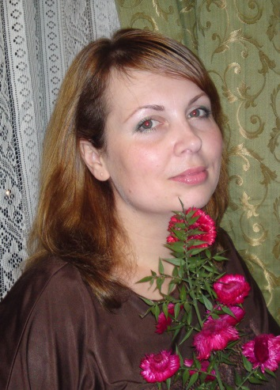

Способы повышения мотивации студентов к обучению: проблемы и пути их решения

Семенец О.В., преподаватель

Зачем нужна мотивация?
Двигателем любого действия человека будет как раз мотив, то есть некое средство, вызывающее дальнейшее действие. Конечно, на первом месте оказываются те побуждения, которые продиктованы потребностями, прежде всего, физиологическими: потребностью в пище, отдыхе, защите.
А вот обучение относится уже к более сложным видам деятельности, а значит, требует более значимых, сильных мотивов. Выделяют целую группу мотивов, которые могут изменить отношение студентов к своим учебным обязанностям в ту или другую сторону.
Выделяются следующие мотивы:
- познавательные, то есть желание узнать что-то принципиально новое;
- прагматичные, например, желание иметь высокую зарплату, работать в престижной фирме;
- социальные, подразумевающие долг перед родителями, ответственность за своё будущее, желание утвердиться в обществе, получив высокий статус;
- коммуникативные, то есть желание расширить круг своих знакомств;
- профессиональные – стремление узнать уже знакомую специальность на новом уровне, более глубоко.
Перечень можно продолжить и дальше, но именно для молодых людей данные мотивы можно считать наиболее значимыми. И всё-таки при этом нужно понимать: студент захочет учиться, если добиваться, чтобы все задачи, поставленные перед ним в процессе обучения, были не просто понятны, но и приняты внутренне, приобрели для него значимость.

Что для этого необходимо?
Как это ни странно звучит, но нужно изменить отношение к преподаванию. Можно выделить следующие самые распространённые ошибки преподавания, которые совсем не способствуют высокой мотивации студентов.

1 Голые знания
Так уж повелось, что преподавание чуть ли не столетиями сводилось к начитыванию лекций, а потом приёму на экзамене тех же самых сведений. Также преподаватели норовят выдать больше «голых» знаний, не соотнося их с современной действительностью, и студент не понимает, для чего они ему нужны. Поэтому каждый преподаватель должен обосновать важность своего предмета, его необходимость в дальнейшей профессиональной деятельности.

2 Отсутствие взаимопонимания между студентами и преподавателями
К сожалению, отношения между студентами и преподавателями чаще всего формальные, ведь лектор проводит занятия один семестр, принимает экзамен и всё. А студент понимает, что ему безразлично, будет сдан или нет экзамен тем или иным студентом. Поэтому преподаватель должен быть во многом весьма харизматической личностью и не просто увлечь своим предметом, но расположить к себе студентов, вызвать у них потребность освоить свой курс. Он должен быть готов отвечать на любые вопросы студентов, показывая не только свою эрудицию, но и наставничество.

3 Отсутствие уважения к студентам
Зачастую бывает именно так: преподаватель, уверенный в том, что каждое его слово должно быть услышано и зафиксировано в конспекте, не желает что-либо пояснять. Когда к нему обращаются за помощью или с вопросами для уточнения, педагог говорит: «Надо было лучше слушать, а не отвлекаться на лекции», и у студентов пропадает всякое желание разбираться в сложных вопросах предмета. Конечно, этим отличаются обычно представители более старшего поколения, так как считают себя мэтрами, корифеями. Молодые преподаватели в этом смысле намного демократичнее, соответственно, к ним больше и тянутся студенты.

Как же все-таки повысить мотивацию у студентов?
То, что делать это просто необходимо, ни у кого не вызывает сомнений. Осталось выяснить, как же это делать? Предлагаю несколько способов повышения мотивации в условиях нашего техникума:

1 Личный пример.
Этот способ давно и хорошо знаком каждому ещё со школы. Если студент видит, как преподаватель увлечён своим предметом, как много ему хочется раскрыть секретов мастерства владения этим предметом, то и студенту передастся эта энергия увлечения. Если при этом преподаватель на своих занятиях создать атмосферу настоящего творчества, даст возможность почувствовать "на собственной шкуре", что ждёт будущего специалиста в дальнейшем, то и результат будет высоким. На своих занятиях постоянно демонстрирую, что мне самой эта тема интересна, стараюсь приводить примеры из жизни.

2 Ориентация на результат.
Ещё один важный момент. Для многих студентов не важна оценка его деятельности, и он не будет переживать из-за полученной тройки. Для кого-то, наоборот, оценка – самоцель, и за хорошую оценку он пойдёт на всё. Гораздо важнее настраивать будущих специалистов на результат обучения – те навыки, которые должны сформироваться в процессе обучения. Например, если даже студент не справился изначально с заданием (заполнение таблицы, составление эссе, ответы на контрольные вопросы), стараюсь показать ему на другом примере, как это можно сделать, чтобы добиться результата.
3 Свобода выбора.
В общеобразовательных учреждениях все выпускные экзамены сведены к единой технологии тестирования, поэтому альтернативы для выпускников пока нет и быть не может: ЕГЭ и без вариантов. Преподаватель какого-то определённого предмета волен внутри своего курса сам устанавливать формы и варианты сдачи зачётов, да и самого экзамена. Как вариант - "автоматы", когда активное участие в семинарах освобождало от сдачи итогового экзамена, это могут быть выступления на различного рода конференциях, что позволит студентам относиться к предмету совсем иначе. В этом случае студент будет стремиться в течении всего семестра получить заветный «автомат», а не только лишь готовиться одним днем к зачету или экзамену.
4 Личностный подход.
Позволяет обеспечить выполнение задания любым студентом. К примеру, в деловых играх те студенты, которым сложно работать в команде в силу своих особенностей, становятся у меня членами жюри. Им я пытаюсь оказать максимальную помощь и поддержку на всех этапах игры, и они справляются с заданием.
Это то, что касается мотивации на учебных занятиях. Также хочу сказать о мотивации в общем в техникуме.

5 Различные виды поощрения.

Хотелось бы активизировать и такие виды поощрения, как объявление благодарности, доска почёта (в нашем техникуме требует обновления). Также нелишним будет поощрить денежными премиями, материальными стимулами. Наверное, для кого-то это будет важно, особенно для малообеспеченных студентов.
Также хочется, чтобы на информационных линейках больше звучала информация об успехах, а не о проблемных студентах. Это, наверняка, поможет усилить мотивацию, ведь амбициозность молодых очень высока. Также благодарственные письма студентам и их родителям тоже могут стать приятным сюрпризом, что тоже вызовет волну благодарности и желания подтвердить своё положение.

Еще хочется обратить ваше внимание на интересную мотивацию студентов Гарварда. Возможно, некоторые из этих высказываний помогут и Вам, уважаемые коллеги, в работе с ребятами.
1. Если ты сейчас уснешь, то тебе, конечно, приснится твоя мечта. Если же вместо сна ты выберешь учебу, то ты воплотишь свою мечту в жизнь.
2. Когда ты думаешь, что уже слишком поздно, на самом деле, все еще рано.
3. Мука учения всего лишь временная. Мука незнания – вечна.
4. Учеба – это не время. Учеба – это усилия.
5. Жизнь – это не только учеба, но если ты не можешь пройти даже через эту ее часть, то на что ты вообще способен?
6. Напряжение и усилия могут быть удовольствием.
7. Только тот, кто делает все раньше, только тот, кто прилагает усилия, по-настоящему сможет насладиться своим успехом.
8. Во всем преуспеть дано не каждому. Но успех приходит только с самосовершенствованием и решительностью.
9. Время летит.
10. Сегодняшние слюни станут завтрашними слезами.
11. Люди, которые вкладывают что-то в будущее – реалисты.
12. Твоя зарплата прямо пропорциональна твоему уровню образования.
13. Сегодня никогда не повторится.
14. Даже сейчас твои враги жадно листают книги.
15. Не попотеешь, не заработаешь.

Список литературы
1. Бакшаева Н.А., Вербицкий А.А. Психология мотивации студентов: Учебное пособие. - М.:Логос, 2006.-184с.
2. Вербицкий А.А. Активное обучение в высшей школе: контекстный подход: Метод. пособие. - М.:Высш шк., 1991.-207с.: ил.
3. Выготский Л.С. Педагогическая психология, под ред. В.В Давыдова. М., 1991, 480с.
4. Гримарк Л.П. Резервы человеческой психики: Введение в психологию активности. – М.: Политиздат, 1989. -319с.
5. Кольцова Т.А. Формирование положительных мотивов учебно-познавательной деятельности у студентов младших курсов высшей технической школы. Дисс…канд. психол. наук. Новосибирск, 1986.
6. Маркова А.К. и др. Формирование мотивации учения: Кн. для учителя/ А.К. Маркова, Т.А Матис, А.Б.Орлов. - М.: Просвещение, 1990.-192 с. - (психологическая наука в школе).
7. Маслоу А. Г. Новые рубежи человеческой природы/ Пер. с англ. М.: Смысл, 1999. – 425с.
8. Орлов Ю.М. Восхождение к индивидуальности: Кн. для учителя.- М.: Просвещение, 1991. – 287с.

Мотивация на уроках обществознания и истории

Шимолина О.И., преподаватель

Тема формирования мотивации обучения традиционно вызывает повышенный интерес ученых, психологов, педагогов. Ее можно отнести к «нестареющим» темам, не теряющим свою актуальность. Достаточно просмотреть педагогические периодические издания, журналы, газеты, интернет-ресурсы последних лет, чтобы убедиться в этом.
Интерес к теме объясняется, в первую очередь, ролью мотивации в учебной деятельности. Как отмечает А.Н.Иоффе: «Мотивация - это искра, которая зажигает факел познания». Несомненно, работа с мотивированным студентом продуктивнее, он добивается лучших результатов. Повышение мотивации является одним из факторов, способствующих росту результативности, качества обучения. Но сегодня исследователи обращаются к этой теме больше из-за того, что мотивация студентов стала серьезной проблемой современной школы. Большинство студентов учатся без интереса,. им скучно на уроках, они пассивны, эмоционально равнодушны к результатам учебной деятельности, и как предупреждал Л.С. Выготский «все наши замыслы, все поиски и построения превращаются в прах, если у студента нет желания учиться». Поэтому поиск технологий, методик, приемов и средств, направленных на пробуждение интереса обучающихся к учебной деятельности, повышающих мотивацию является важной задачей теории и практики дидактики.
Чаще всего мотивация проводится в начале урока с целью заинтересовать обучающихся, пробудить желание изучить тему, создать положительную эмоциональную атмосферу. Однако мотивация не эпиграф к занятию, а важнейший составляющий элемент его. К мотивации необходимо возвращаться в ходе занятия, на этапе объяснения материала, рефлексии, сформулировать на ее основе домашнее задание.

1 Основные составляющие мотивационного блока

- Организационная часть. Озвучиваются или совместно формулируются ожидаемые результаты, устанавливаются правила работы, определяются роли, сообщается о системе оценивания, даются инструкции. В отличие от традиционных целей и задач урока, ожидаемые результаты ставятся максимально конкретно, с использованием приема фиксации предполагаемого результата (дать определения следующих понятий, назвать не менее трех характеристик такого-то явления, привести два примера и т.д.); они обращены к обучающимся и формулируются от их лица.В результате проведения занятия студенты смогут затрагивают не только компоненты знаний, но также области умений, ценностей, отношений.
- Содержательная часть. В данном случае речь идет о стремлении непосредственно заинтересовать обучающихся изучаемой темой, который сохраняется на протяжении всего занятия.

- Проблемная часть. Постановка проблемы может осуществляться с помощью наводящих вопросов, знакомства с разными (противоположными) взглядами, противоречащими друг другу изображениями, графиками и пр. Возможно и простое формулирование проблемы педагогом.

2 Формы и приемы мотивации

Формирование мотивации предполагает разнообразие форм и приемов, с помощью которых большинство обучающихся вовлекается в активную учебную работу. При этом надо понимать, что развитие учения не самоцель, но всего лишь одно из средств развития личности студента.
Усилению интереса способствуют занимательность изложения (примеры, опыты, факты), необычная форма преподнесения материала (вызов удивления), эмоциональность речи преподавателя познавательные игры, ситуации спора и дискуссии, анализ жизненных ситуаций (связь с повседневной жизнью студентов).
Часто мотивация рассматривается преподавателями только как фактор, вызывающий у обучающихся интерес к теме, создающий положительную, эмоциональную атмосферу. Вместе с тем необходимо, чтобы мотивация была связана с актуализацией определенных знаний и умений студентов.
Мотивацию можно рассматривать как структурный компонент урока. Тогда она помогает реализовать цели конкретного урока: объяснить, сформировать, отработать, закрепить, сравнить, узнать, дополнить и т. д.
Мотивацию обучающихся можно рассматривать и как результат повышения уровня и качества обучения. В этом случае мы можем говорить о формировании у студентов таких навыков, как умение делать вывод и давать оценку событиям, сравнивать и анализировать явления, работать с несколькими источниками, извлекать информацию, самостоятельно формулировать задачу и создавать алгоритм ее решения.

3 Основные этапы занятия и методика формирования мотивации

Мотивировать студентов надо не только вначале занятия, к мотивации необходимо возвращаться в ходе занятия, на этапе объяснения материала, рефлексии, сформулировать на ее основе домашнее задание.
Рассмотрим основные этапы занятия и методику формирования мотивациина занятиях обществознания и истории
В начале занятия необходимо мотивировать студентов, для этого можно использовать различные формы и приемы, например. При изучении темы «Политическая система» пишу на доске ряд терминов: власть, монархия, республика, государство. Что объединяет данные понятия? К какой сфере общественной жизни они относятся? Можно использовать отрывки их художественных произведений или притчи, например, изучая тему: «Трудовые отношения» зачитываю притчу о труде.
Притча о труде:
У одного человека было три сына. И вот однажды он умер, оставив каждому из них наследство. Старшему сыну достался большой красивый дом, среднему – корова, ну а младшему – топор с рукавицами.
Каждый сын занялся своим делом. Старший создал семью и жил с женой и детьми в своем доме. Средний сын решил продавать молоко. А младшему достался самый тяжелый труд – работать топором.
Прошло несколько лет… Пришло время пожинать плоды своего труда. Старший сын жил, за домом не следил, он у него весь покосился и из большого и красивого превратился в убогий и невзрачный. Средний сын оказался ленивым, и очень скоро его корова стала давать все меньше молока. И только младший сын с помощью своего топора смог не только себе на хлеб заработать, но и дом построить, и корову купить.
Позавидовали ему братья. И решили, что топор у брата волшебный, надо его себе забрать и зажить припеваючи. Но не тут-то было. Топор стащили, а ничего не сработало. «Рукавиц не хватает!» - решили они. И присвоили их себе. Снова ничего!
А младший брат в это время не горевал. Он купил себе новый топор, лучше прежнего, и продолжал работать. Тогда и поняли братья, что все дело не в топоре, а в трудолюбии и умении. Взяли пример со своего младшего брата, научились трудиться и стали хорошими мастерами.
преподаватель: Какую роль она имеет к теме сегодняшнего урока?
Студенты: предполагаемый ответ (Это тема нашего сегодняшнего урока.)

На втором этапе: подкрепление и усиление возникшей мотивации.
На этом этапе используется чередование разных видов деятельности, материала различной степени трудности и оценивание, вызывающее положительные или отрицательные эмоции, удовлетворенность и неудовлетворенность результатом деятельности. Целесообразно также активизировать познавательный интерес через поисковую деятельность самих обучающихся, подключение их к самоконтролю и самооценке.
Например, ситуативная методика: в ходе обсуждения ситуаций важно, чтобы обучающиеся не просто обсудили предлагаемый сюжет, но и нашли материал, позволяющий дать им правовую или нравственную оценку случившегося. Ситуации могут быть реальными и выдуманными, но должны быть основаны на реальных фактахи значимы для студентов (затрагивать их интересы):
Когда студент Соколов возвращался из института, на него напали несколько человек и избили его. Тот побежал звать на помощь друзей, через полчаса они нашли обидчиков и нанесли им повреждения средней тяжести.
Можно ли их действия назвать необходимой обороной?

Развивая мыслительную деятельность: анализ, синтез, сравнение, можно использовать такие приемы, как заполнение таблицы на сравнение:
Формы государственного правления | Основные черты
монархия
республика

Или составление логических схем по опорным понятиям занятия: формы правления, монархия, республика, парламентская, президентская, смешанная, абсолютная, ограниченная, парламентская.
Важную роль на данном этапе мотивации отводится групповой работе студентов, например при изучении правового статуса гражданина РФ, студентам дается задание по группам : на основе текста Конституции РФ выделить первой группе- политические права, второй группе –экономические права, третьей- личные права и четвертой- культурные права гражданина, и затем в ходе беседы выясняем результат совместной работы.
Можно использовать и проблемно- поисковые задания:
Карточка1
Руководитель администрации города Н.отказался платить налоги в федеральный бюджет, мотивируя это тем, что налоги слишком велики.
Правительство настаивает на их выплате и отстраняет его от должности.
Как разрешить данный конфликт в соответствии с Конституцией?
Карточка 2
Большинство жителей одного из регионов России выдвигают требование об отмене преподавания на русском языке и введения на родном языке.
Конституционно ли это требование?
Карточка 3
Популярный политик создает партию и предлагает предоставить неограниченные права его партии в случае ее победы на выборах в Государственную думу.
Являются ли эти требования конституционными?
Карточка 4
Два субъекта Российской Федерации имеют взаимные территориальные
претензии.
Разрешим ли этот конфликт конституционным путем?

Важную роль в сохранении мотивации при закреплении изученного материала отводится использованию игровых приемов, например, часто использую при закреплении игру «Правовой квадрат» или задание: найди ошибку, или синквейн.
Игра «Правовой квадрат»
Квадрат состоит из 16 секторов, каждый цвет соответствует вопросам одной темы: красный цвет- вопросы конституции, зеленый цвет- личные права граждан, синий цвет- социально-экономические права желтый цвет- политические права.
Играют четыре команды
1.Задание блиц-опрос
Объяснить понятие:
а) Конституция
б) парламент
в)нормативно- правовой акт
г) демократия
2.Задание особенности Конституции:
А)Как переводится слово Конституция?
Б)Почему Конституция имеет высшую юридическую силу?
В)Что означает прямое действие Конституции?
Г)Когда была принята первая Конституция ССССР?
3.Вопросы красного сектора:
1.Как называется парламент России?
2.К какой ветви власти относится госдума?
3.Что означает -Россия- демократическое государство?
4.Что означает –Россия- правовое государство?
Вопросы зеленого сектора:
1.Основное личное право граждан РФ?
2.Что означает право на свободу совести?
3.Почему Конституция впервые гарантирует право на свободу передвижения?
4.Что означает неприкосновенность личности?
Вопросы синего сектора:
1Почему государство заботится об отдыхе граждан РФ?
2.Как вы понимаете право на свободный труд?
3.Почему забота родителей о детях является правом и обязанностью?
4.Почему государство охраняет право на интеллектуальную собственность?
Вопросы желтого сектора:
1.Что означает право избирать и быть избранным?
2.Что означает тайное голосование?
3.Что такое референдум?
4.Что означает прямое голосование?
Можно применять нетрадиционные игры:
1 «Социальная зарядка»-педагог называет термины, студенты называют определения
2. «Интеллектуальная перестрелка»-Кто больше назовет терминов по теме
3 игра « Вопрос- ответ» по группам

На заключительном этапе занятия мотивирую студентов на выполнение домашнего задания..
Виды домашнего задания:
Индивидуальные включают тренировочные и творческие задания повышенной сложности
Дифференцированные задания- репродуктивного и творческого уровня
Групповые –Пересказы, ответы на вопросы, решение задач
Творческие- составление схем., кроссвордов, эссе, защита проектов.

4 Познавательный интерес и мотивация

В формировании учебной мотивации, несомненно, особо значимым является интерес. Интерес к окружающему миру и конкретному учебному предмету служит необходимой предпосылкой обучения. Любой педагог знает, что заинтересованный студент учится лучше. Решению этой задачи помогут четкое планирование структуры урока, использование различных форм обучения, тщательно продуманные методы и приемы подачи учебного материала. Формированию интереса способствуют занимательность изложения учебного материала (примеры, опыты, факты), необычная форма преподнесения материала (вызов удивления), эмоциональность речи учителя, познавательные игры, ситуации спора и дискуссии, анализ жизненных ситуаций (связь с повседневной жизнью учащихся). Другими словами, чтобы воспитать у студента здоровое стремление к достижению намеченной цели, преподаватели сами должны испытывать искренний интерес к своей деятельности и объективно относиться к успехам и неудачам студентов.
Итак, главным мотивом учебной деятельности должен быть познавательный интерес, формирование которого есть не только средства, обеспечивающие успешные усвоения программного материала, но и цель обучении.
Познавательный интерес – это особая избирательная направленность личности на процесс познания, ее избирательный характер выражен в той или иной предметной области знаний.
Развитие познавательного интереса достигается в результате применения на уроках обществознания и истории творческих работ.
Творческая работа – это и процесс, и продукт деятельности, это и личностные качества, и среда, создающая условия для самореализации.
При разработке заданий преподаватель учитывает:
- общий уровень развития студенческого коллектив;
- возрастные особенности формирования креативной среды;
- личностные особенности обучающихся;
- специфические черты и особенности учебного предмета.
Цели творческих заданий:
  - повысить интерес обучающихся к предмету;
  - дать возможность проявиться творческим способностям обучающихся;
  - развивать навыки публичного выступления, умение отстаивать собственное мнение.

Для упрочнения знаний, развития интереса к предмету и взаимосвязи с другими предметами, обучающимся предлагаются творческие задания, которые могут выражаться:
1В составлении кроссворда по теме, использование его для контроля знаний других обучающихся.
2.В составлении логических схем
3.В написании эссе по теме
4.Составлении проектов и другое.
Например, после изучения темы: «Страны мира» даю задание студентам по группам представить свой проект и защитить его по данной схеме:
1. Политическое развитие государства
2.Экономическое развитие государства
3. Основные направления внешне политики
4.Культура государства
Студенты защищают проекты в форме презентаций, студенты одной из групп смонтировали фильм « Путешествии по Швеции».
Все рассмотренные методы обучения будут реально приносить плоды только в том случае, если педагог будет выполнять свою работу с любовью и уважением к студентам, поддерживать и развивать в них тягу к знаниям и творческие возможности
Таким образом, мотивация вызывает активность личности, определяет ее направленность побуждает студента к совершению определенных действий, развивает познавательный интерес и творческие способности.

Список литературы:

- Е.А.Смирнов Пути повышения качества знаний на истории и обществознании
- Н.А.Мельниченко Мотивация на уроках истории и обществознания
- О.А. Володарская Формирование мотивации на уроках обществознания
- Ю.Б. Сельцова Мотивация на обществознании
- А.Г. Важенин обществознание М. «Академия» 2014г

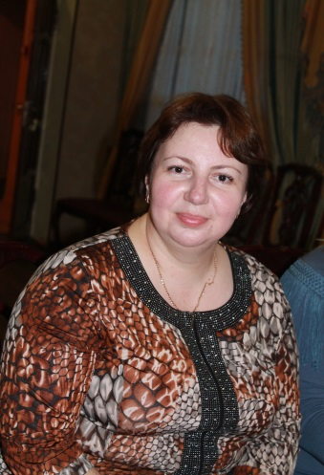
Методы и средства развития познавательной активности на уроках математики

Горчакова М.В., преподаватель

«Если вы мне расскажете, я это быстро забуду, если вы мне напишете, я прочитаю, но тоже забуду, а если вы вовлечете меня в дело, я буду это знать и запомню.»
Жан Жак Руссо

Проблема познавательной активности – одна из вечных проблем педагогики. Как сделать так, чтобы ребенок учился с охотой и желанием? Каждая эпоха в силу своих социокультурных особенностей предлагала свой путь решения. Познавательный интерес - это один из важнейших для нас мотивов учения студентов. Его действие очень сильно. Под его влиянием учебная работа даже у слабых студентов протекает более продуктивно.
Активизация познавательной деятельности студента без развития его познавательного интереса не только трудна, но практически и невозможна. Вот почему в процессе обучения необходимо систематически возбуждать, развивать и укреплять познавательный интерес обучающегося и как важный мотив учения, и как стойкую черту личности, и как мощное средство воспитывающего обучения, повышения его качества.

1 Проблемное обучение

Проблемное обучение, а не преподнесение готовых, годных лишь для заучивания фактов и выводов всегда вызывает неослабевающий интерес у обучающихся. Такое обучение заставляет искать истину и находить ее.
В проблемном обучении на общее обсуждение ставится вопрос-проблема, содержащий в себе иногда элемент противоречий, иногда неожиданности.
Все определения понятий и способов стараемся формулировать самостоятельно, сверяясь затем с текстом учебника. Конечно, некоторые наши определения “страдают” ненаучностью, но на понятийном уровне просто необходимы.
Методы проблемного обучения
Проблемное изложение Поисковая беседа Исследовательская деятельность обучающихся
Уместно в тех случаях,
когда студенты не обладают
достаточным объемом знаний, когда впервые сталкиваются с явлением и не могут установить необходимые ассоциации.
В этом случае поиск осуществляет сам учитель :
ставит проблемные вопросы, задачи и сам их решает; студенты лишь мысленно включаются в процесс поиска решения. Применяется, если обучающиеся обладают минимумом знаний, необходимым для активного участия в решении учебной проблемы. Это такая беседа, в процессе которой обучающиеся, опираясь на уже известный им материал, под руководством учителя ищут и самостоятельно находят ответ на поставленный вопрос. Проблемные вопросы должны вызвать интеллект. затруднения и целенаправленный мыслительный поиск. Важное место занимают подсказки и наводящие вопросы. Педагог лишь подводит итоги опираясь на ответы студентов. Используется, когда обучающиеся обладают достаточными знаниями, необходимыми для построения предположений, а также умением выдвигать гипотезы. Предполагает самост. формулирование и решение проблемы с последующим контролем учителя. Предполагается постановка исследовательских заданий: сначала выполняется практ. работа по сбору фактов (опыт, эксперимент, наблюдение, работа над книгой, сбор материалов), затем их теорет. анализ и обобщение.

2 Практическая значимость

Практическая значимость заключается:
• в предоставление студентам информации о возможных практических областях применения изучаемого материала;
• в решении задач профессионального содержания;
• в проведении практических работ по математике производственного характера.
Так, например, студенты, обучающиеся по специальности 19.02.10 Технология продукции общественного питания, решают задачи практического содержания по темам площади и объемы многогранников, тел вращения.

3 Наглядность

Все математические объекты и понятия являются абстрактными, лишенными вещественных основ. Поэтому очень важно соблюдать в обучении математике принцип наглядности: создавать модели, систематизировать материал и представлять в таблицах, рисовать, измерять.
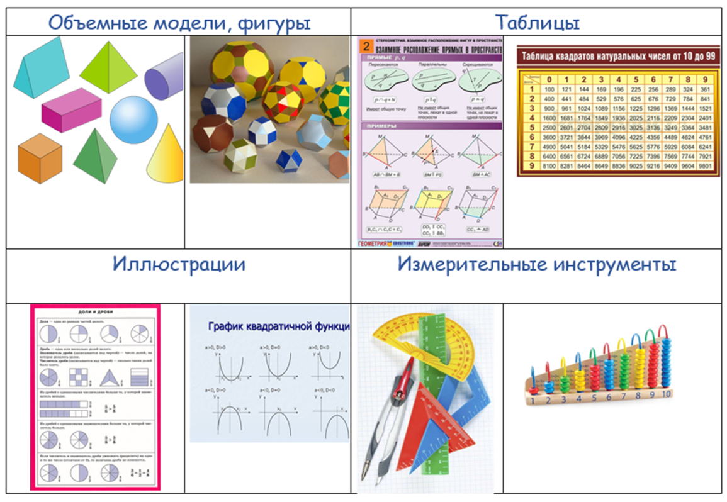

4 Занимательная математика

На помощь приходят игровые моменты, вносящие элемент занимательности в учебный процесс, помогающие снять усталость и напряжение на уроке. В процессе игры на уроке математики обучающиеся незаметно для себя выполняют различные упражнения, где им приходится сравнивать множества, выполнять арифметические действия, тренироваться в устном счете, решать задачи. Игры ставят студентов в условия поиска, пробуждают интерес к победе, а отсюда – стремление быть быстрым, собранным, ловким, находчивым, уметь четко выполнять задания, соблюдать правила. В играх, особенно коллективных, формируются и нравственные качества личности.
Все занимательные задачи делятся на:
• Задания, направленные на развитие внимания
• Задания, направленные на развитие восприятия и воображения
• Задания, направленные на развитие логического мышления
• Задачи на смекалку
• Задачи шутки
• Задачи с геометрическим содержанием
• Логические упражнения со словами
• Математические игры и фокусы
• Кроссворды и ребусы
• Комбинаторные задачи
• Задания, направленные на развитие памяти.

Для активизации познавательной деятельности на уроках математики использую загадки, ребусы, шарады, головоломки. Это помогает расширить представления об окружающем мире, связать уроки математики с уроками по другим предметам.
Игра «Математическое домино» помогает разнообразить темы СТЕПЕНИ, ЛОГАРИФМЫ, ПРОИЗВОДНАЯ ФУНКЦИИ. Детям раздаются карточки с примерами (по типу домино). Они по очереди выкладывают карточки, выигрывает тот, у кого по окончанию игры будет меньше карточек.
Игра «Лабиринт» используется в основном на этапах самостоятельной работы студентов. В зависимости от темы она может видоизменяться, иметь групповую форму.
Точка отправления – левый нижний угол. Нужно выйти в правый верхний угол, избрав такую дорогу, чтобы сумма цифр, проставленных в клеточках на вашем пути составила 936. Двигаться можно только по горизонтали и вертикали.

3⁴ | 2² | 7⁰ | 9¹ | 5²
1³ | 4² | 0² | 1² | 6²
1¹ | 7³ | 2⁶ | 6³ | 8⁰
9² | 5¹ | 3⁵ | 2⁸ | 1¹
1⁰ | 5³ | 7² | 4³ | 3²
Правильный ход:
10 + 53 + 51 + 35 + 26 + 63 + 80 + 162 + 52 = 936

Многие математические теории при формальном изложении кажутся искусственными, оторванными от жизни, просто непонятными. Если же подойти к этим проблемам с позиции исторического развития, то станет виден их глубокий жизненный смысл, их естественность, необходимость. Практика убеждает, что вводимый на уроках исторический материал усиливает творческую активность студентов. Это происходит в процессе решений исторических задач, через обзоры жизни и деятельности великих математиков.

5 Информационные технологии

Информационные технологии позволяют представить информацию наглядно в различных формах и тем самым делают процесс обучения более разнообразным и эффективным. Экономия времени, необходимого для изучения конкретного материала, в среднем составляет 30%, а приобретенные знания сохраняются в памяти значительно дольше. Чаще использую ИКТ при изучении тем стереометрии.
На своих уроках я использую:
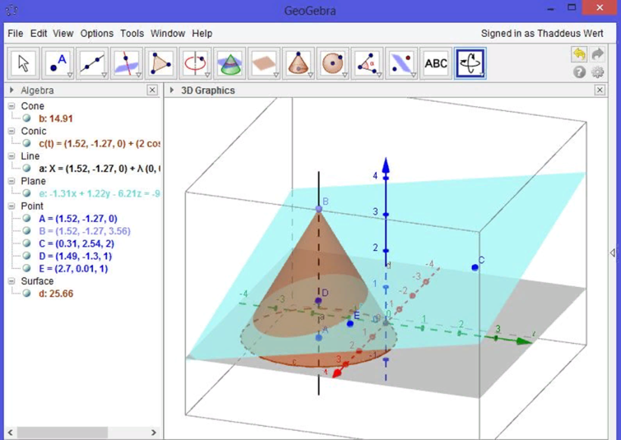
• Компьютерное тестирование;
• Электронную библиотеку;
• Мультимедийные презентации;
• Математические программы.
GeoGebra — это бесплатная, математическая программа для всех уровней образования, решающая такие задачи как:
• Обучение алгебре и геометрии;
• Создание графиков и таблиц;
• Работа со статическими данными;
• Анимация;
• Создание 2D, 3D фигур;
• Создание интерактивных роликов с последующим размещением в интернет.
Готовый материал
• сохраните форматом GeoGebra;
• распечатайте;
• экспортируйте в форматах SVG, PNG, PDF.

6 Нетрадиционные уроки

Нетрадиционные уроки являются одним из факторов стимулирования познавательной деятельности обучающихся, которые в практике педагогов приобрели большое значение. Нестандартные уроки – одно из важных средств обучения, т.к. они формируют у обучающихся устойчивый интерес к учению, снимают напряжение, помогают формировать навыки учебной деятельности, оказывают эмоциональное воздействие на подростков, благодаря чему у них формируются более прочные, глубокие знания.
Урок-путешествие – это одна из наиболее часто используемых мною форм проведения нетрадиционных уроков. Как и все дидактические игры, «путешествие» проводится после изучения темы, для отработки умений и навыков, закрепления и обобщения изученного материала.
Класс делится на несколько групп. Мы «путешествуем» по «остановкам» или «станциям», на каждой из которых команды получают задание, а иногда – оценки. В группах выделяются мои помощники, которые заполняют специальные ведомости.
Уроки КВН проходят на высоком эмоциональном уровне. Они позволяют рассмотреть большое количество теоретических вопросов и задач, привлечь к работе всех студентов. Провожу я такие уроки после изучения темы, на уроках закрепления или обобщения, а также в качестве внеклассных мероприятий.
Зачёт-практикум провожу по тем разделам, где мало теоретических вопросов. Урок начинается с разминки: решение устных задач, каждая задача – 2 балла. Листки с ответами сдаются преподавателю. Затем каждый студент получает билет с задачами различной трудности, каждая задача оценена определенным количеством баллов в зависимости от трудности. Задачи решаются на отдельных листах, чтобы избежать списывания.
В конце урока вывешиваются решения задач, разбираются ошибки.
Урок-конференция. Вся группа разбивается на подгруппы по интересам. Я распределяю темы докладов, формулирую цель дискуссии. Члены группы готовят выступление по теме и их наглядную иллюстрацию (чертежи, плакаты, презентации и т.д.). Поставленные вопросы должны освещаться глубоко, вызывать интерес у обучающихся. Докладчиков должно быть более 3 человек. Я требую, чтобы они говорили грамотно, выразительно, приводили доказательства. К учебной конференции прибегаю тогда, когда предполагается изучать легкий, но объёмный материал, хорошо изложенный в разных пособиях.
После докладчика выступают оппоненты. Основной метод обучения – дискуссия, в ходе которой разбирается учебный материал. Я направляю ход дискуссии, формирую основные вопросы, ориентирую обучающихся на их обсуждение. В заключении подводится итог конференции.

Чтобы студент учился в полную силу своих способностей, стараюсь вызвать у него желание к учебе, к знаниям, помочь поверить в себя, в свои способности.
Мастерство учителя возбуждать, укреплять и развивать познавательные интересы студентов в процессе обучения состоит в умении сделать содержание своего предмета богатым, глубоким, привлекательным, а способы познавательной деятельности обучающихся разнообразными, творческими, продуктивными.

Мотивация студентов к занятиям физической культурой

Уткина А.В., преподаватель

Значение спорта, как общественной ценности, не изменяется и не подвергается сомнению. Спорт является профилактикой от многих заболеваний, а сейчас особенно остро стоит вопрос здоровья населения.
К сожалению, большинством людей ценность здоровья осознается тогда, когда оно находится под серьезной угрозой. Данная ситуация обусловлена и такой причиной, как не сформированность мотивационно-ценностных установок на здоровый образ жизни. Отсюда следует, что забота о здоровье есть важнейшая задача в деле подготовки специалистов.
Студенты составляют основной трудовой запас страны, именно они в дальнейшем будут формировать нацию. У большинства студентов отношение к физической культуре носит в большей степени пассивный характер, а некоторые и вовсе негативно относятся к занятиям физическими упражнениями, считая спорт лишней тратой времени. Такие результаты можно объяснить субъективными и объективными факторами.
К субъективным факторам относят:
− личностные качества человека, такие как лень, безвольность, пассивность, его нежелание заниматься спортом;
− отсутствие наглядного примера родителей и традиций здорового образа жизни в семье.
К объективным факторам относят:
− недостаток финансирования программ развития физической культуры и спорта со стороны государства (слаборазвитая материальная спортивная база);
− слабое состояние здоровья занимающихся, множество медицинских противопоказаний к занятиям физической культурой;
− содержание занятий, нагрузка учебного плана, частота проведения занятий, личность преподавателя, его подход к преподаванию и неспособность заинтересовать студентов;
− отношение студентов к спорту, только как к дисциплине в университете, отсутствие должной мотивации, непонимание ценностей и функций спорта и неверное определение места физической активности в их жизни.

Отсюда можно сделать вывод, что в настоящее время место физической культуры в системе культурных ценностей студенческой молодежи не соответствует ее значению в качестве одного из важнейших показателей общей культуры студентов. Но на сегодняшний день обозначилась важная проблема формирования у студентов мотивов к спортивной деятельности.
Мотив – это внутренняя движущая сила, побуждающая человека к действию. Мотивация к физической деятельности - особое состояние личности, направленное на достижение оптимального уровня физической подготовленности и работоспособности. Невозможно в один момент сформировать интерес к занятиям спортом, необходимо постепенное, планомерное вовлечение в деятельность, начиная с основ, таких как понятия здоровья и важности здорового образа жизни, заканчивая глубокими теоретическими знаниями о физиологии человека и интенсивными физическими нагрузками.
Существует несколько групп мотивов к занятиям физической культурой. Выделим из них те мотивы, которые по нашему мнению являются наиболее значимыми для современного студента:
− Оздоровительные мотивы
Для многих людей спорт остается одним из основных способов укрепления здоровья и поддержания тела в хорошей форме. Именно регулярные занятия физической активностью оказывают положительное воздействие на организм, способствуют укреплению его иммунитета. Особенно сильное воздействие оказывается на сердечно-сосудистую и дыхательную систему. Физическая активность помогает организму перестроиться, дает человеку возможность снять напряжение от выполнения однообразной работы, после тяжелого учебного или рабочего дня, сменить вид деятельности, избавиться от стресса;
− Мотив дружеской солидарности и коммуникации
Желание проводить как можно больше времени с друзьями, общаться со сверстниками подталкивает человека к занятиям спортом, особенно, если этот вид спорта носит командный характер. Игра в команде, совместная деятельность сближают и позволяют улучшить коммуникативные способности, найти новых друзей, наладить отношения в студенческой группе;
− Эстетические мотивы
Как бы многие не спорили, но внешний вид имеет огромное значение даже при приеме на работу, первое впечатление считается очень важным, поэтому необходимо, чтобы оно было положительным. Чтобы выглядеть хорошо, скорректировать недостатки фигуры, развить гибкость и пластичность, необходимы регулярные физические нагрузки;
− Сопернические мотивы
Стремление самоутвердиться, стать лидером, победить соперника и быть первым в какой-то деятельности так же может стать мощной мотивацией для занятий физической культурой. Спорт позволяет реализовать себя, выработать силу воли, концентрацию, самоконтроль, помогает справиться с комплексами и страхами, отвлекает от неприятных мыслей;
− Культурологические мотивы
Благодаря социальным сетям и средствам массовой информации сейчас отмечается рост популярности физической активности. Если еще недавно курение и увлечение спиртными напитками говорило о статусе человека, позволяло ему выглядеть лучше в глазах других, то теперь становится модным заниматься спортом, и все больше молодежи поддерживает идею активного отдыха, здорового образа жизни и правильного питания. Молодые люди стремятся быть похожими на знаменитых спортсменов, не только болеют за сборную нашей страны, за любимые команды других стран на чемпионатах, но и сами активно вступают в спортивные секции или просто занимаются спортом для собственного удовольствия;
− Административные мотивы
У каждого человека спорт в жизни играет свою роль. Для некоторых физическая культура остается лишь обязательной для посещения дисциплиной, установленной учебной программой, по которой необходимо получить зачет, чтобы успешно сдать сессию и продолжить дальнейшее обучение в техникуме по своей специальности.
В ходе нашей работы со студентами, выяснилось, что большинство из них не занимаются дополнительными видами физической активности, а предпочитают посещать только занятия физической культурой в техникуме, так как они являются обязательными. Также многие не понимают, что хорошая физическая подготовленность может помочь в дальнейшей жизни, в частности, в работе в качестве молодого специалиста. У наших обучающихся преобладают административные методы (необходимость получить зачет), что является тревожным показателем, т.к. большинство студентов не заинтересованы в занятиях физической культурой и посещают занятия только потому, что так установлено программой.
В ходе моей работы в техникуме были сделаны следующие выводы, касающиеся способов мотивирования студенческой молодежи, которые мы пытаемся внедрить:
- Индивидуальный и дифференцированный подход к обучающимся
Двухразовые или одноразовые занятия в неделю не могут создать базис устойчивой адаптации организма к мышечной работе. Когда занятия направлены только на выполнение установленного плана, преобладает нормативный подход и отсутствует индивидуальный, а во главу угла ставят только внешние показатели, это только отрицательно сказывается на мотивации. Попытка подогнать личность студента под какие-то усредненные показатели ведет к тому, что студенты не справляются с нагрузкой и из-за этого могут пропускать занятия. Это негуманистический принцип воспитания, от которого нужно отказываться. Поэтому мы, как преподаватели стараемся применить к студенту индивидуальный подход с учетом всех особенностей физического и психологического развития ребенка.
- Разнообразие кружков и секций, личный пример
Мы предоставляем студентам возможность работы не только по действующей программе, но и в кружках секциях, так как возможности выбрать интересующий их вид спорта повышает эффективность и результативность занятий физической культурой. Важно, чтобы выбор направлений был достаточно широким, позволяющим каждому найти занятие, соответствующее интересам и уровню физической подготовки. Кроме того, в наших секциях мы стараемся подавать личный пример, что положительно влияет на развитие еще большего интереса у студентов.
- Поощрение студентов
Обучающимся, которые защищают честь техникума на различных соревнованиях руководство техникума выделяет прибавку к стипендии. Фотографии победителей и призеров соревнований мы размещаем на стенде лучших спортсменов, который обновляется каждый год.
- Проведение массовых спортивных мероприятий
Необходимым на наш взгляд является проведение различных мероприятий спортивно-оздоровительного характера, которые могли бы заинтересовать студентов, помочь им проявить себя. Поэтому ежегодно у нас проходит Спартакиада, включающая в себя соревнования по различным видам спорта, а также различные Дни здоровья.
- Использование современных образовательных технологий на занятиях
В формировании потребности у студентов в физической культуре необходимо развивать личностный и деятельностный подход, провести оптимизацию и интенсификацию учебно-тренировочного процесса, применять современные методы ( игровой метод, включение в программу нетрадиционных видов физической культуры) и теории обучения и всестороннего развития личности молодого специалиста. Данный подход позволяет в максимальной степени раскрыть способности каждого студента, а так же удовлетворить его интерес и потребность в физической активности, обеспечив его доступом к различным видам физической культуры.
Организацию большого выбора секций и спортивных мероприятий сложно провести без хорошей материальной базы, отсутствие которой действительно подмечают не только студенты, но и преподаватели. Даже подготовка к ГТО невозможна без тира или стадиона, где студенты могут тренироваться в беге или кататься на лыжах. Отремонтированные спортивные залы, оснащенные всем необходимым для занятий, а так же раздевалки и душевые, наоборот, привлекают студентов. Отсюда возникает необходимость большего финансирования не только по решению руководства техникума, но и со стороны государства.
Пропаганда спорта может положительно воздействовать на студентов, убедить многих, что физическая культура – это не просто занятия, необходимые для посещения, но так же эффективный способ для реализации и саморазвития. Техникум должен выступать инициатором и организатором целенаправленной и эффективной работы по сохранению, реабилитации и приумножению здоровья студенчества.

Использование элементов молодежной культуры как средства повышения интереса к предмету

Тюжина Е. Д., преподаватель биологии

Преподаватели цикла общеобразовательных учебных дисциплин системы СПО часто сталкиваются с проблемой низкой мотивации обучающихся к изучению предмета, либо отсутствием интереса к дисциплине. Студенты только что покинули школу, где сталкивались с теми же дисциплинами, и изучать их снова, как правило, слабо настроены. Повысить интерес к предмету и смотивировать студентов можно, используя наряду с традиционными методами и нетрадиционные. Примерами последних могут служить два пути: использование мем-культуры и применение узнаваемых подростками образов.

- Использование мем-культуры

Основная черта мышления современных подростков – его «виртуализация» и клиповость. С одной стороны, это бич современного поколения, в том числе педагогов и родителей. Современный подросток, проводя большую часть времени в социальных сетях и Интернете, легче воспринимает картинки и схемы, нежели страницы убористого текста. Клиповый тип мышления развивается при частом просмотре непродолжительных видеороликов, разрозненных новостных заметок, беглом восприятии различных заголовков, пролистывании фидлент и страниц друзей в социальных сетях, чтении кратких пересказов литературных произведений и т.п. В то же время, в любой отрасли есть свой специфический юмор, который опирается на знания и опыт этой отрасли. Обладая определенными знаниями, этот юмор легко понять, а поняв – запомнить. Этот специфический юмор можно облечь в доступную для восприятия подростками форму – мем. Это слово сейчас у всех на слуху, многие, особенно молодые люди, часто используют «вирусные» фразы и картинки при общении между собой, поэтому использование мема как средства повышения интереса к предмету и облегчения восприятия материала может быть обосновано.
Мем – это быстрая передача информации в текстово-графическом, музыкальном или видео формате. Самая распространенная и привычная форма мема – картинка с текстом. Задача мема – охватить внимание как можно большего числа людей, то есть выделить тех, кто с Вами на одной волне. Таким образом, на этой «волне» могут оказаться преподаватель, дисциплина и студенты. Последние, опираясь на приобретенные знания, смогут закрепить и усвоить их в наиболее понятной для них форме, либо запомнить трудно усваиваиваемую информацию благодаря узнаваемому образу. К тому же, получаем приятный бонус – эмоциональную разгрузку на учебном занятии, которая периодически необходима обучающимся, особенно при изучении сложного материала.
Как использовать. Мем можно использовать в качестве дополнительного домашнего задания из раздела «для удовольствия», карточки-задания для проверки или закрепления усвоенного материала, «счастливого билета» при проведении промежуточной аттестации, для проведения тематических викторин и предметных недель, а так же предложить обучающимся в качестве опорного конспекта для фиксации информации.
В своей педагогической деятельности я применяю мемы по дисциплине «Биология» (рисунок 1-5).
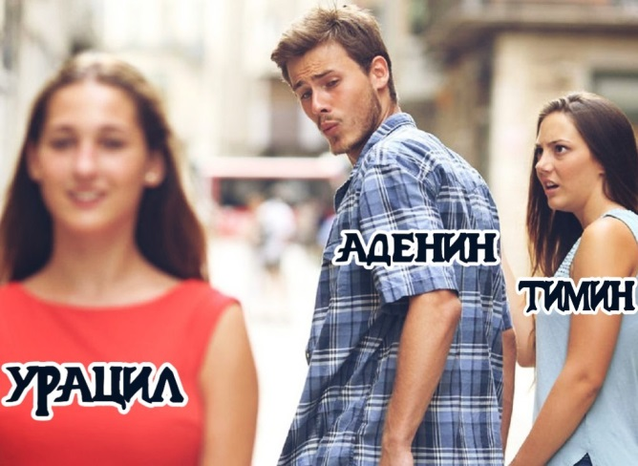
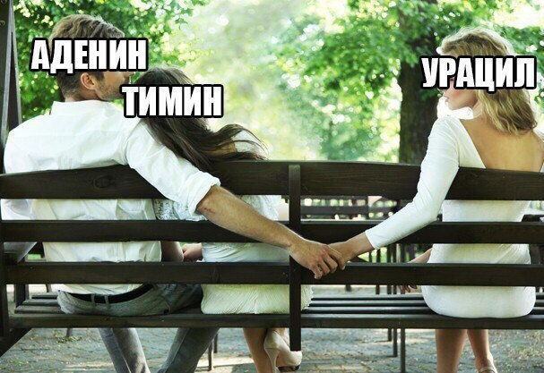
Рисунок 1 – Мем, созданный в качестве дополнительного домашнего задания по теме «Генетический код», автор Шкляр С. (Основа – мем «Distracted Boyfriend») | Рисунок 2 – Карточка-задание по теме «Генетический код». Объяснить смысл мема (основа – мем Distracted Boyfriend)
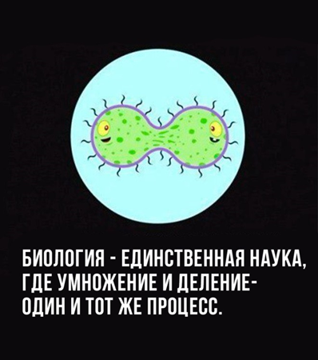
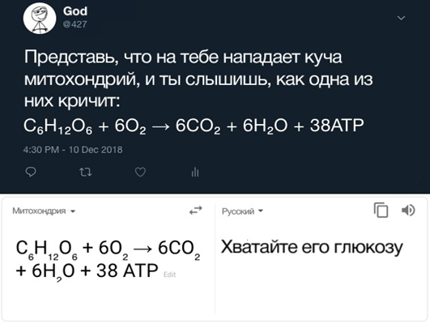
Рисунок 3 – Карточка-задание по теме «Биология как наука. Свойства живого». Объяснить смысл мема. | Рисунок 4 – Карточка-задание по теме «Пластический и энергетический обмен». Объясните смысл мема, найдите ошибку.
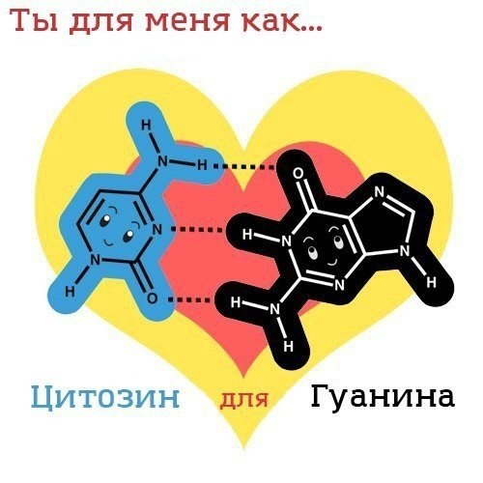
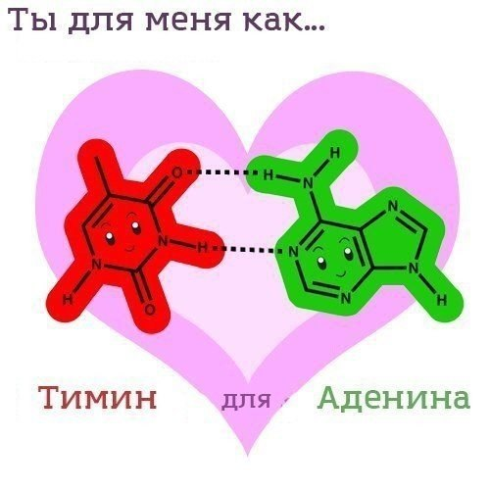
Рисунок 5 – Карточка-задание по теме Генетический код. Синтез белка», «Нуклеиновые кислоты». Объяснить смысл мема. (Источник – Internet)

- Использование узнаваемых образов молодежной культуры

Современные подростки часто увлечены различными фантастическими вселенными и франшизами, продвигаемыми в массовую культуру. Чаще всего это вселенные Marvel/DC, S.T.A.L.K.E.R., Fallout, Ведьмак, франшиза Игра Престолов и др. Использование образов персонажей этих вселенных помогает привлечь внимание к изучаемой теме и не только повышает интерес к предмету, но и позволяет показать, что фантастика – это гипертрофированная наука.
Из личного опыта. Образы персонажей вселенных Marvel/DC, S.T.A.L.K.E.R. используются мною при изучении тем «Синтез белка», «Изменчивость», при введении понятий «терминатор», «мутация», «мутагенный фактор», т.к. у большинства студентов эти понятия ассоциируются с героями фантастических вселенных. Для подобной категории студентов может быть предложено дополнительное индивидуальное задание по выбранной вселенной или можно провести небольшую устную игру для закрепления материала по типу: «Охарактеризуйте типы мутаций/мутагенных факторов героев вселенной MARVEL», «Распределите персонажей вселенной S.T.A.L.K.E.R. по принципу «мутация/продукт генной инженерии». Можно предложить следующие карточки-задания (рисунок 6-7).
Широкое поле для применения узнаваемых образов из мира фантастики предоставляет тема «Бионика». Образы персонажей можно использовать в начале учебного занятия, посвященного этой теме. Так же метод подходит для проведения тематических викторин, занимательного тестирования, при введении новых понятий (рисунок 8-9).
Примеры использования узнаваемых образов на учебных занятиях по дисциплине «Биология» представлены на рисунках 6-9.
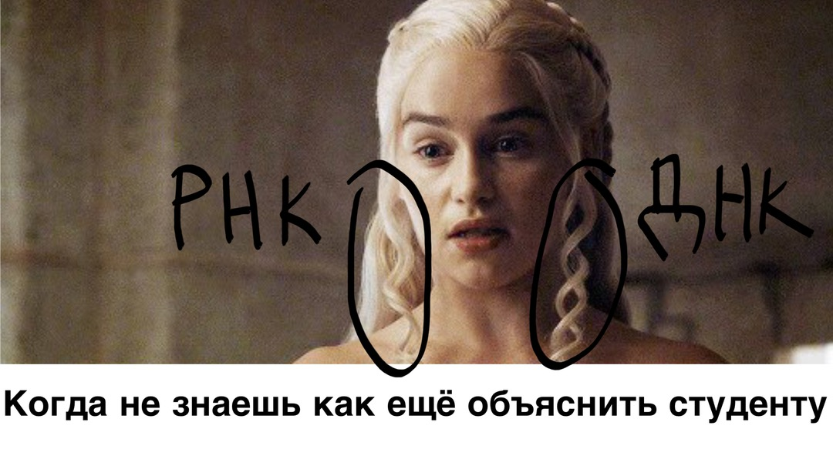
Рисунок 6 – Использование образа персонажа франшизы «Игра престолов» при объяснении темы «Нуклеиновые кислоты».

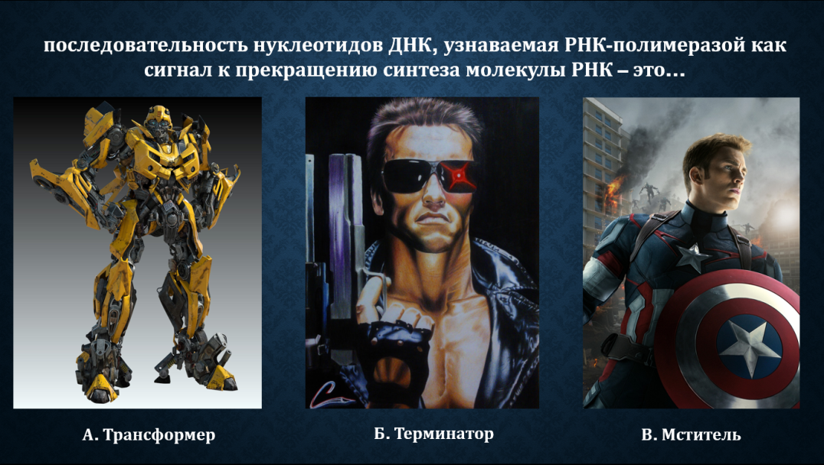
Рисунок 7 – Использование образов персонажей вселенной Marvel, франшиз «Терминатор» и «Трансформеры» при проведении самостоятельной работы по теме «Синтез белка» в формате игры «Своя игра». Задание «Выберите правильный вариант ответа» (персонажи: Бамблби, Т-800 «Терминатор», Стивен Роджерс «Капитан Америка»)

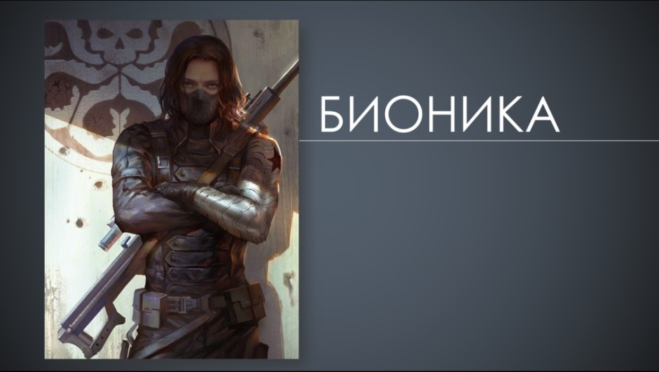
Рисунок 8 – Использование образов персонажей вселенной Marvel при изучении темы «Бионика» (вариант 1, персонаж Баки Барнс «Зимний солдат»)

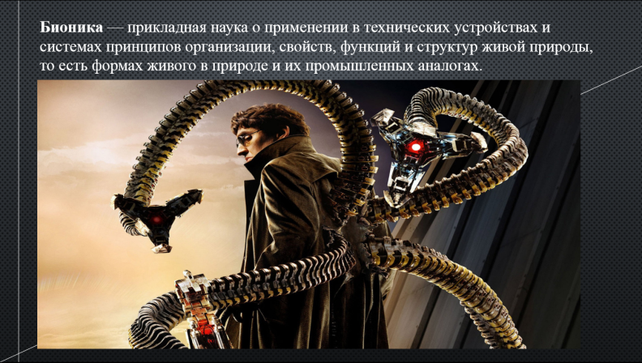
Рисунок 9 – Использование образов персонажей вселенной Marvel при изучении темы «Бионика» (вариант 2, персонаж Доктор Осьминог).

Использование элементов молодежной культуры в педагогической деятельности, как и любая другая методика, имеет как преимущества, так и недостатки.
Плюсы. Используя их, преподаватель достигает одновременно следующие цели:
- Образовательные:
- Объяснение материала в удобной и понятной для обучающегося форме
- Компактная форма представления информации
- Воспитательные
- Повышение интереса к изучению предмета
- Повышение общей эрудированности
- Развивающие
- Формирование креативного мышления
- Формирование ассоциативного мышления
Минусы.
- Сравнительно узкая направленность воздействия.
- Не подходит для частого применения.
- Не для широкого круга преподавателей.

Глоссарий
«Вирусные» фразы, картинки, видео – информация, спонтанно завоевавшая популярность в Интернете, быстро распространяющаяся по Сети всеми возможными способами, имеющая широкий охват аудитории.
Вселенная – структурный элемент художественного произведения, определяющий его онтологию (структуру бытия его персонажей).
Фидлента – новостная лента, содержащая вновь поступивший контент (информационное наполнение).
Франшиза – ряд композиционно самостоятельных кинофильмов, связанных единством замысла, сюжета, общими героями.

Список использованных источников
- Блог инспектора народного образования http://eduinspector.ru/2015/12/31/klipovoe-myshlenie-kak-problema-shkolnika-uchitelya-roditelej/
- Сайт Это Просто https://ruinterbiz.ru/chto-takoe-mem.html
- Социальная сеть «ВКонтакте» vk.com
- Электронное издание "Московский Комсомолец" http://www.mk.ru/social/2014/07/10/klipovoe-myshlenie-grozit-katastrofoy.html

Педагогические технологии

Обзор современных образовательных технологий

Игумнова Т.В., преподаватель

В современной педагогике достаточно сложно придумать действительно инновационную технологию, потому что базироваться она будет, в любом случае, на опыт предыдущих поколений, а вот трансформации под текущую парадигму вполне имеют место быть. Многие из нижеприведенных технологий являются современным переосмыслением педагогической классики.

1 Технология воркшоп

Воркшоп это:
- тренинг, результаты которого зависят от вклада участников, и в меньшей степени от педагога;
- возможность открыть для студента, что он знает и умеет больше, чем думал до сих пор (самооценка);
- возможность научиться чему-то от людей, от которых не ожидал;
- участники учатся благодаря собственной активной работе;
- все участники становятся по окончанию обучения более компетентными, чем в начале.
Задачи педагога:
- донести до студента, что нет ничего эффективнее, чем самостоятельно сформированная точка зрения;
- большее количество информации студент получает не от педагога, а благодаря своей внутренней мотивации к саморазвитию и профессиональному росту;
- расширить индивидуальный аналитический и рефлексивный опыт студента;
- развить интерес к экспериментированию в педагогической деятельности;
- скорректировать конструкцию индивидуального прогнозирования студента.
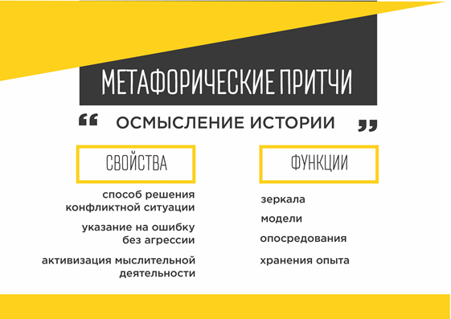
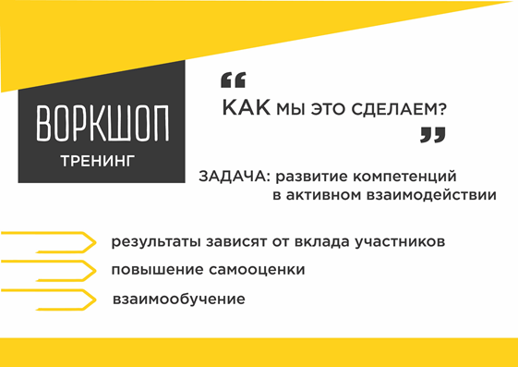
Воркшоп полностью построен на обратной связи и рефлексии.

2 Метафорические притчи

Притча - это то, что поставлено в один ряд с чем-либо для сравнения. Человек всегда учится сам и каждый делает выводы самостоятельно (часто – совершенно разные на основе одной и той же истории). Притча предполагает диалог, беседу со слушателем, и её основное действо разворачивается тогда, когда история рассказана и человек начинает её осмысление.
Можно использовать притчу в блоке мотивации, рефлексии или заложить в основу учебного занятия, либо использовать следующими способами:
- определить основную идею и смысл;
- придумать название;
- при использовании приема чтения с остановками – предположить финал;
- проиллюстрировать притчу (рисунки, репродукции, фотографии и т.д.);
- сформулировать вопросы или ответить на поставленные вопросы;
- выделить ключевые понятия;
- инсценировать притчу;
- найти или предположить (вставить) пропущенные слова;
- рассмотреть притчу с ролевой позиции (представителя определенной исторической эпохи, культуры, религиозной конфессии, профессии, социальной роли т.п.)

3 Сторителлинг

Разрабатывая данную технику, её автор (Дэвид Армстронг) принял к сведению известный общепсихологический фактор: истории выглядят более живыми, интересны, увлекательны и проще соединяются с личным опытом, нежели принципы или директивы. Они быстро запоминаются, им дают больше значимости и их влияние на поведение людей сильнее.
Метод «обучения историями» помогает заинтересовать слушателей, увлечь их своей выразительностью, помочь пропустить работу через личный опыт, получить новые знания в емкой и интересной форме.

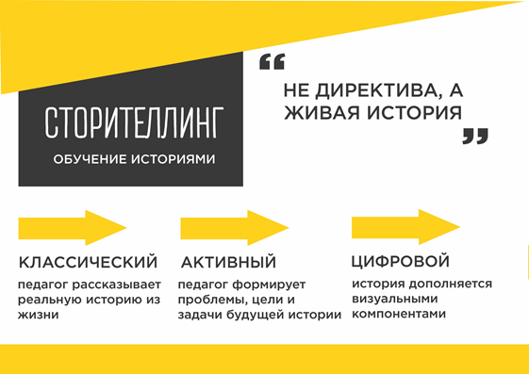
Выделяют несколько видов педагогического сторителлинга: классический, активный, цифровой.
- В классическом сторителлинге педагог рассказывает реальную историю или ситуацию из жизни (или им выдуманную, главное в истории реальность событий). Ребята слушают, воспринимают информацию.
- В активном сторителлинге педагогом формируются проблемы, цели и задачи будущей истории. Студенты вовлекаются в процесс формирования и пересказа истории.
- Цифровой сторителлинг - формат сторителлинга, в котором рассказывание истории дополняется визуальными компонентами (видео, музыка, иллюстрации т.п.).

4 Нооген

Это педагогическая технология, по форме основанная на организационно-деятельностных играх, в качестве содержания использующая решение задач на онтологическое моделирование (создание возможных миров.
Основные характеристики нооген-задач:
- задачи выводят взрослого на границу его мышления;
- совместность;
- задача исследует понятие на его границе;
- задача требует построения Мира;
- задача имеет множество решений.

5 Массовые образовательные онлайн-курсы

В общем смысле это онлайн курсы, в которых отсутствуют ограничения по количеству слушателей курса и отсутствуют входные требования к слушателю. Материалы курса и результаты совместной работы находятся в сети Интернет в открытом для участников доступе, курс является бесплатным и любой человек в любой момент может присоединиться к нему.
Основное содержимое курса – видеолекции преподавателя. Учебный материал обычно делится на отдельные темы.
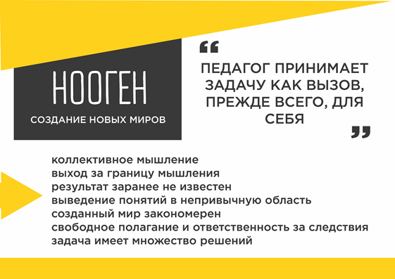
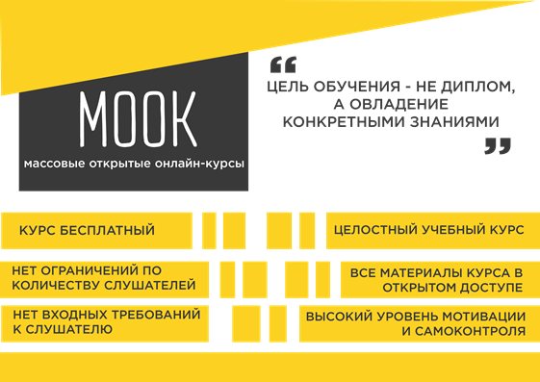
В отличие от сайтов, содержащих только видеолекции, МООК представляют собой целостный учебный курс, позволяющий овладеть определённой областью знаний. От дистанционного образования МООК-курсы отличаются тем, что цель обучения на них не столько получение диплома, сколько овладение конкретными знаниями, необходимых человеку для карьерного и профессионального роста.

6 BYOD

Новая глобальная концепция, технология, растущая высокими темпами в США, которая предполагает возможность использования собственных мобильных устройств в рабочем процессе.
Существует ряд проблем и вариантов их решения.
Физиологическая – возможный вред для зрение (работа может вызвать дальнейшее падение зрения, если оно ослаблено)
Решение: ввести ограничение по времени 10-15 минут, спланировать задания так, чтобы с мобильным можно было работать через некоторые промежутки времени.
Социальные – не у всех студентов есть смартфоны и не все родители согласны с такой технологией работы.
Решение: продумать командный вариант работы. Родители, как правило, заинтересованы в том, чтобы их ребенок с умом использовал гаджет, на родительских собраниях обсудить эту тему.
Педагогические – возможность ученикам при работе с устройством учиться, а не развлекаться.
Решение: Организовывать работу так, чтобы у учеников не было времени на отвлечение, такой же эффект дает командная работа.
- Планирование соей деятельности так, чтобы использование смартфона было не только уместным, но необходимым.
Решение: при планировании работы вы должны ответить на вопрос: возможен ли иной путь достижения данной цели? Есть ли более эффективные и простые средства? Тогда оправданное использование мобильного будет максимально эффективным.
Технические – доступ к интернету для всех устройств.
Решение: возможность работы мобильного интернета в техникуме. Покупка вай-фай роутера или бесперебойная работа проводного интернета. Фильтрация контента.
- Одновременная зарядка устройств.
Решение: в классе нужен удлинитель и универсальное зарядное устройство.
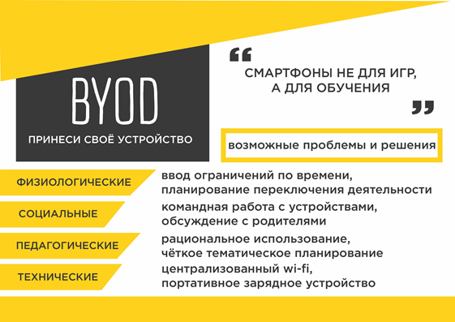

Методическая копилка

Игровые образовательные технологии и их применение
на занятиях по дисциплине Информатика

Бойнова Анастасия Евгеньевна, преподаватель

Игра - в значительной степени основа всей человеческой культуры.

А.В. Луначарский

Игровые технологии – это организация педагогического процесса в форме различных педагогических игр. Педагогическая игра обладает существенным признаком - четко поставленной целью обучения и соответствующим ей педагогическим результатом, которые могут быть обоснованы, выделены в явном виде и характеризуются учебно- познавательной направленностью. (Г.К. Селевко).
Игровая технология представляет собой определенную последовательность действий, операций преподавателя по отбору, разработке, подготовке игр, включению обучающихся в игровую деятельность, осуществлению самой игры, подведению ее итогов и оценке результатов.
Педагогические возможности:
- рост познавательной активности обучающихся в процессе обучения, что позволяет им получать и усваивать большее количество информации, основанной на примерах конкретной действительности, моделируемой в игре
- приобретение участниками игры навыков принятия ответственных решений в сложных жизненных ситуациях, которые моделируются в процессе проводимой игры
- улучшение отношений между участниками игры и их педагогами
- повышение самооценки участников игры, так как у них появляется возможность от слов перейти к конкретному делу и проверить свои способности
- изменение отношения к окружающей действительности, снятие страха перед неизвестностью
Реализация игровой технологии проводится в несколько этапов:
Этап I. ПОДГОТОВИТЕЛЬНЫЙ
- определение цели и постановка задач игры
- разработка содержания (программы, сценария) игры
- подбор необходимого материала для организации и проведения игры
- оценка материально-технических условий для организации и проведения игры (оборудование, программное обеспечение и пр.)
Этап II. ПРОВЕДЕНИЕ ИГРЫ
- психологический настрой
- разделение по группам (при необходимости), назначение ролей и обязанностей между участниками
- назначение экспертов и их инструктаж
- работа в группах
Этап III. ПОДВЕДЕНИЕ ИТОГОВ ИГРЫ
- сбор результатов и объявление итогов
- анализ действий участников
- обсуждение планов на будущее.

Урок-игра по информатике «Информзнайка»

Цель – теоретическое повторение ранее изученного материала в игровой форме
Задачи:
Обучающие:
- Проверить знания обучающихся по предыдущим темам в игровой форме
Развивающие:
- Развить познавательный интерес, творческую активность
- Развить логическое мышление
- Развить умение грамотно излагать свои мысли.
Воспитательные:
- Воспитать умение работать в команде, уважение к сопернику
- Воспитать чувство ответственности

Ход соревнования

За каждый правильный ответ команда получает баллы.
Если ответ не правильный – могут отвечать другие команды и та, которая ответит верно, получает баллы.
Группа разбивается на 3 команды.
№ задания | Команда №1 | Команда №2 | Команда №3
1
2
3
4
5

Каждая команда придумывает себе название и девиз.

Задание №1 «К ответу»
Из команды выбирается 1 участник, который за 1 минуту отвечает на вопросы, за каждое верное слово 1 балл. Если не знает ответ – говорит «дальше».
- Устройство для обработки информации.
- Небольшая вредоносная программа, которая самостоятельно может создавать свои копии и внедрять их в программы
- То, что мы получаем из окружающего мира
- Последовательность действий при выполнении операций
- Устройство для визуального отображения графики
- Незаполненное место в тексте
- «Сердце» компьютера
- Человек, который взламывает информацию для своей выгоды
- Устройство, предназначенное для вывода информации
- Указатель
- Среда для хранения данных
- . Устройство, предназначенное для ввода информации
- Всемирная паутина
- Как называется человек, который слишком много времени проводит за компьютерными играми
- Устройство для ввода текста в компьютер
- На каком интерфейсе базируется ОС Winsows
- Жесткий диск, название которого идентично со знаменитым оружием
- Первый вычислительный прибор в древние века.
- Наука о способах накопления, обработки и передачи информации.
- Сколько килобайт в одном мегабайте.
- Минимальная единица измерения кол-ва информации
- Неправильная запись в программе
- Наименьший элемент памяти компьютера
- Проблема, которую надо решить
- Гибкий магнитный диск
- Жесткий магнитный диск
- Косынка и пасьянс – это….

Задание №2 «Ребусы»
Всем командам выдаются одинаковые ребусы, чья команда быстрее всех разгадает все, та и побеждает (на выполнение задания отводится 7 минут). 6 баллов
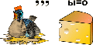
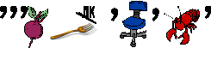

Задание №3 «Анаграммы»
В каждом предложенном слове переставьте буквы таким образом, чтобы получилось слово, связанное с информатикой (на выполнение задания отводится 5 минут).
ретьюпомк | чесвентир
вредайр | красен
демом | локитайб
лайф | схеромикма
ротином | аниш
атексид | пямьта
нирперт | уншаикни

Задание № 4 «Алгоритм»
В блок – схеме записаны известные пословицы. За ответ – 2 балла
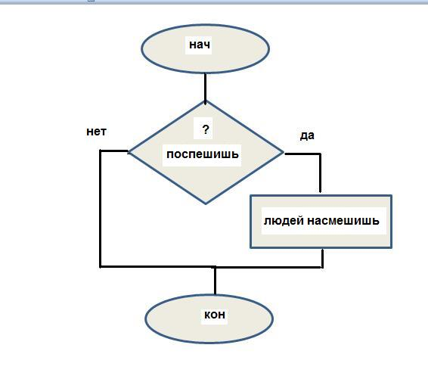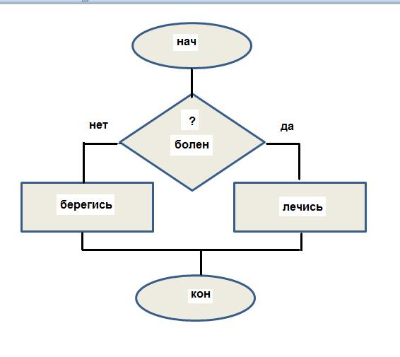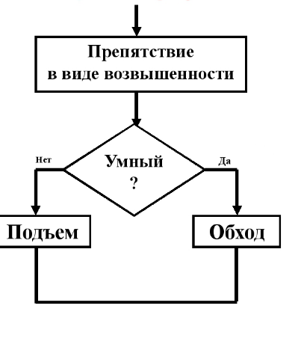

Задание №5 «Перевёртыши»
(3минуты)
За каждое правильное словосочетание – 2 балла
Исходное словосочетание | Словосочетание наоборот
Беззвучный микрофон
Видимая папка
Гибкое кольцо
Долговременный склероз
Естественное отсутствие ума
Коллективные счеты
Отцовский транзистор
Пиратский алгоритм
Расшифровка отсутствия новостей

Преподаватель подсчитывает баллы, полученные командами и оглашает результаты. За каждое призовое место выдаются сертификаты на одно использование.
- 1 место – сертификат «Мне нужна 5», дающий право один раз повысить оценку за выполнение работы на 1 балл.
- 2 место сертификат «Домашнее задание съела собака», дающий право один раз не выполнить домашнее задание
- 3 место – сертификат «А можно не ставить 2?», дающий право студенту один раз не ставить заслуженную двойку.

Профилактика выгорания

Тренинг «Профилактика педагогического выгорания»

Соловьева Н.В., педагог-психолог

Бывает - проснешься, как птица,
Крылатой пружиной на взводе,
И хочется жить и трудиться;
Но к завтраку это проходит.
Весь день суетой загубя,
Плетусь я к усталому ужину,
И вечером в куче себя
Уже не ищу я жемчужину…
И. Губерман

1 Тест «Экспресс оценка выгорания»

Инструкция: прочитайте утверждения, за каждый положительный ответ оставьте себе один балл. Посчитайте количество баллов сравните с результатами интерпретации.
- Когда в воскресение в полдень, я вспоминаю о том, что завтра снова идти на работу. ТО остаток выходных уже испорчен.
- Если бы у меня была возможность уйти на достойную пенсию (по выслуге лет, инвалидности), я сделала бы это без промедления.
- Коллеги по работе раздражают меня: невозможно терпеть их одни и те же разговоры.
- То, насколько меня раздражают коллеги, еще мелочи по сравнению с тем, как выводят меня из равновесия студенты, родители и т.д
- На протяжении последних трех месяцев я отказывалась от курсов повышения квалификации, от участия в конференциях и т.д
- Коллегам, студентам, родителям я придумала обидные прозвища (например идиоты) которые использую мысленно.
- С делами по службе я справляюсь одной левой. Нет, ничего такого, что могло бы удивить меня в своей новизне.
- О моей работе мне едва ли кто скажет что-нибудь новое.
- Стоит мне только вспомнить о своей работе, как хочется взять и послать ее ко всем чертям.
- За последние три месяца мне не попала в руки ни одна специальная книга, из которой я почерпнула бы что-нибудь новенькое.
Оценка результатов.
0-1 балл синдром выгорания вам не грозит
2-6 баллов вам необходим отпуск, чтобы отключиться от рабочих дел.
7-9 баллов пришло время решать либо сменить работу либо стиль жизни.
10 баллов положение весьма серьезное, но возможно в вас еще теплится огонек, нужно, чтобы он не погас.

2 Притча про стакан

В начале урока профессор поднял стакан с небольшим количеством воды. Он держал этот стакан пока, все студенты не обратили на него внимание, а затем спросил: «Сколько, по-вашему, весит этот стакан?» -«50 грамм!», «100 грамм!» -«125 грамм!» -предполагали студенты.
-Я и сам не знаю, продолжил профессор, -чтобы узнать это нужно его взвесить. Но вопрос у другом: что будет, если я продержу так стакан в течении нескольких минут?
- Ничего ответили студенты.
- Хорошо. А что будет, если я, таким образом, продержу стакан целый день?
- Ваша рука окаменеет и вы почувствуете сильное напряжение в мышцах, и вам даже может парализовать руку, и придется отправить вас в больницу, - сказал студент под всеобщих смех в аудитории.
- Очень хорошо, - невозмутимо продолжал профессор, - однако изменился ли вес стакана в течении этого времени?
-Нет, - был ответ.
- Тогда откуда появилась боль в плече и напряжение в мышцах?
Студенты были удивлены и обескуражены.
- Что мне нужно сделать, чтобы избавится от боли?
- Спросил профессор.
- Опустить стакан,- последовал ответ из аудитории.
-Вот,- воскликнул профессор,- точно также происходит и с жизненными проблемами и неудачами. Будете держать их в голове несколько минут – это нормально. Будете думать они много времени , начнете испытывать боль. А если будете продолжать думать об этом долгое продолжительное время, то это начнет парализовывать вас, т.е вы не сможете ничем другим заниматься. Важно обдумать ситуацию и сделать выводы, но еще важнее отпустить эти проблемы от себя в конце каждого дня, перед тем как идете спать. И таким образом вы без напряжения каждое утро сможете просыпаться свежим бодрым и готовыми справиться с новыми жизненными ситуациями.
Отпустите стакан!!!

3 Упражнение «Шарик»

Цель: помочь осознать как можно контролировать свои эмоции
Надуйте воздушный шарик и держите его так, чтобы он не сдувался. Представьте себе, что шарик - это ваше тело, а воздух внутри шарика это ваши эмоции. Как вы думаете, что случится с шариком если его выпустить из рук? (Он улетит) Отпустите шарик и проследите за ним. (Участники быстро опускают шарик) Заметили, что шарик совершенно не управляем? Так бывает и с человеком. Он может совершать поступки, не контролируя их. Может обидеть кого-либо.
Теперь надуйте другой шарик и попробуйте выпускать из него воздух маленькими порциями. (Участники выполняют задание) Что теперь происходит с шариком? (он сдувается) А что происходит с эмоциями внутри шарика? Можно ими управлять? (Они выходят из него и ими можно управлять) Так и человек должен учиться контролировать свои эмоции для того чтобы не навредить окружающим людям и себе, или даже не лопнуть как шарик…
Наша профессиональная жизнь не существует изолированно. Она вплетена в ткань нашего повседневного существования. Хотя понятие «выгорание» связывают преимущественно с работой, невозможно не признать, что все сферы нашей жизни взаимосвязаны и влияют друг на друга. Поэтому время от времени необходимо отражать и оценивать свою жизненную ситуацию в целом.

4 Способы связанные воздействием слова

Известно, что слово может убить, слово может и спасти.
Формулировки самовнушения строятся в виде простых и кратких утверждений с позитивной направленностью (без частицы не)
Способ 1. Самоприказы
Самоприказ-короткое отрывистое распоряжение, отданное самому себе.
Применяйте самоприказ, когда убеждены, что нужно вести себя тем или иным образом, но испытываете трудности с выполнением.
«Разговаривать спокойно!»
«Молчать, молчать!»
«Не поддаваться на провокацию!»- это помогает сдерживать эмоции, вести себя достойно.
- Сформулируйте самоприказ
- Мысленно сформулируйте самоприказ
Ситуация для педагогов
Вам нужно вести урок (уже прозвенел звонок), а студентам явно не хочется делать контрольную работу, которую вы запланировали. Дверь кабинета оказалась закрыта, ключа нет. Вы подозреваете, что кто-то из студентов спрятал его, решив сорвать урок.
Какие эмоции будут у вас, какие можно сформулировать самоприказы, чтобы «держать себя на высоте»
Все записывают 2-3минуты, затем обсуждение.
При необходимости члены группы сами предлагают ситуации и выход из них.
Способ 2. Самоодобрение (самопоощрение)
Часто люди не получают положительной оценки своего поведения со стороны. Это особенно в ситуациях повышенных нервно-психоческих нагрузок-одна из причин увеличения нервозности, раздражения.
Поэтому полезно поощрять себя самим, мысленно говоря «Умница, здорово получилось». Находите возможность хвалить себя в течении рабочего дня 3-5 раз.
Упражнение на листе бумаги напишите 10 своих качеств на которые бы вы себя похвалили. Затем каждый их читает вслух, другие добавляют еще по 1 качеству.

5 Упражнение «Калоши счастья»

Цель - развитие позитивного мышления.
Я хочу предложить вам поиграть в игру, которая зазывается «Калоши счастья». У Андерсена есть сказка с таким же названием. В этой сказке подарили на день рождения калоши счастья, которые она решила отдать людям, чтобы те стали счастливее. Человек, который надевал эти калоши, становился самым счастливым человеком. Калоши исполняли все его желания, он мог перенестись в любое время или эпоху. Итак, я предлагаю обуть эти калоши и стать счастливым человеком. Я также буду зачитывать вам различные ситуации, а ваша задача – надев эти калоши, найти в ситуации предложенной вам, позитивные стороны. Другими словами посмотрите на ситуацию глазами счастливого человека оптимиста.
Ожидаемы результат: участники игры, надев «Калоши счастья» отвечают на предложенную ситуацию в позитивном ключе. Тому, кто затрудняется дать позитивный ответ, остальные участники игры помогают, предлагая свои варианты ответа. Так получается эмоциональная разрядка и позитивный настрой.
Например:
ежегодная разработка программ, КТП и т.д
задержали зарплату
Планируется проверка документов
Пришло мало студентов
Был потоп в учебном кабинете
Еженедельный педагогичекий совет
Разный по возрасту коллектив

6 Упражнение «Оставь свой след»

Педагоги на листе фломастером обводят свою ладонь, пишут на ней свое имя и передают по кругу соседу справа. Участники пишут на полученных ладошках добрые слова и пожелания человеку, листок которого пришел к ним. Каждый в конце получит свою ладошку с добрыми словами для позитивного ощущения от встречи.

Желаем Вам бесконфликтной профессиональной деятельности и получать от работы одно лишь удовольствие!

